**Валентинка в Фотошопе. Подробный урок**

Сегодня мы будем разбираться, **как сделать валентинку в Фотошопе** ко Дню влюблённых.

Я расскажу вам, как сделать красивый фон для валентинки и как её красиво оформить.

Вот такая **валентинка в Фотошопе** у меня получилась:

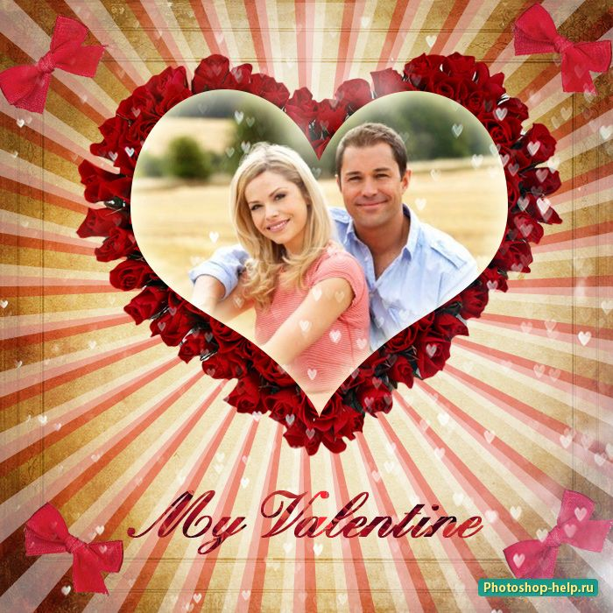

На сайте вы можете посмотреть так же урок  [**Как сделать валентинку родителям на День влюблённых**](http://photoshop-help.ru/1768-kak-sdelat-valentinku-roditelyam-na-den-vlyublennyh-podrobnyy-urok.html).

А сейчас приступим к нашей валентинке.

**Шаг 1**

Создадим **Новый документ** и для этого выполним команду:

**Файл – Создать**

Я выставляю размеры документа такие, как указаны в таблице.

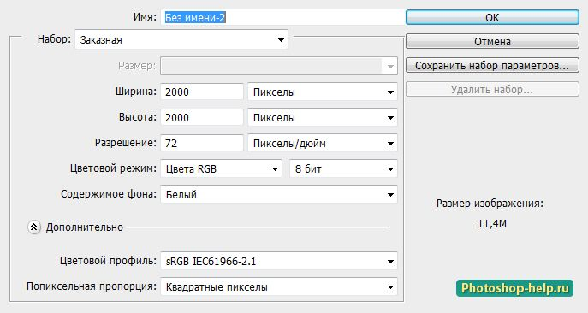

Вот такой **Новый документ** у меня получился:

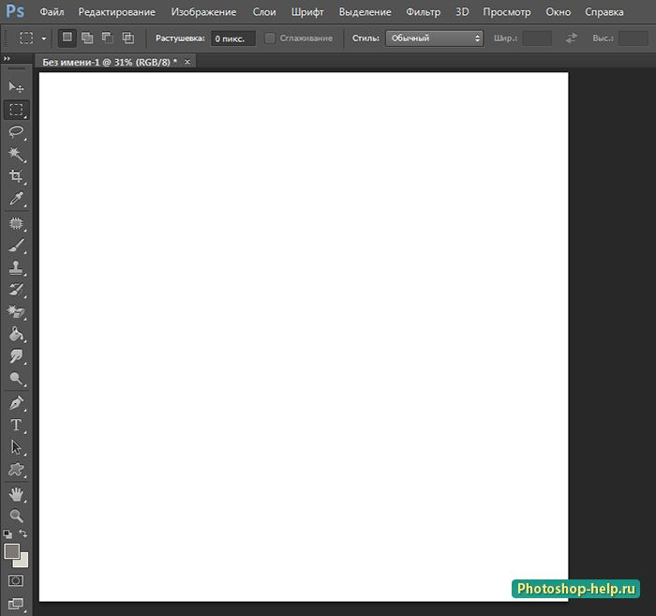

Далее я открываю изображение текстурной бумаги, из которой я буду делать фон для валентинки:

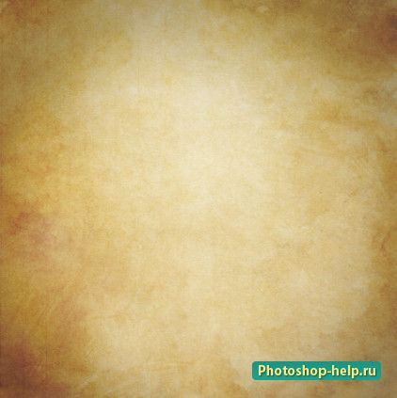

С помощью инструмента **Перемещение** Валентинка в Фотошопе. Подробный урок я помещаю мою бумагу на Новый документ.

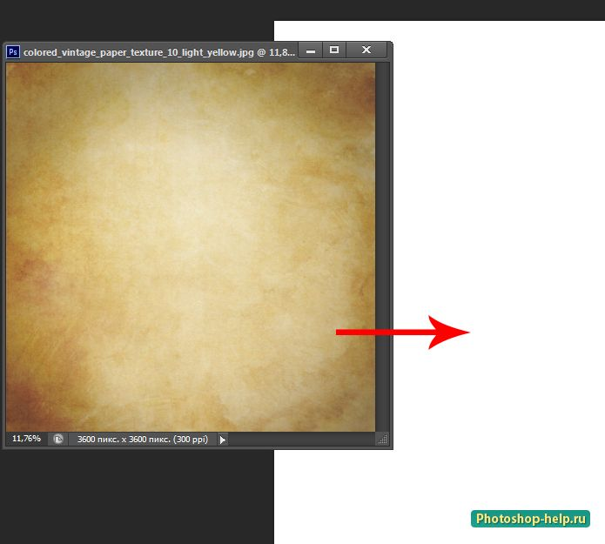

Моя бумага по размеру оказалась меньше, чем новый документ, поэтому использую **Свободное трансформирование** и для этого я нажимаю команду **Ctrl+T** и с помощью рамки трансформирую бумагу так, чтобы она полностью закрыла **Новый документ**.

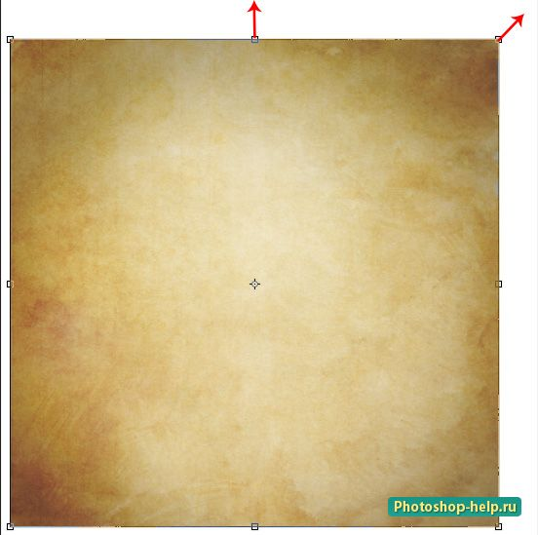

Теперь я открываю ещё одну текстуру, которая называется гранжевая - она придаст объём нашей валентинке:

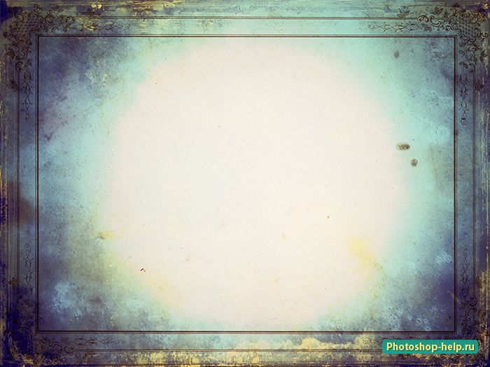

Гранжевую текстуру я так же перемещаю на Новый документ и трансформирую так же, как и бумагу - так, чтобы она полностью закрыла документ:

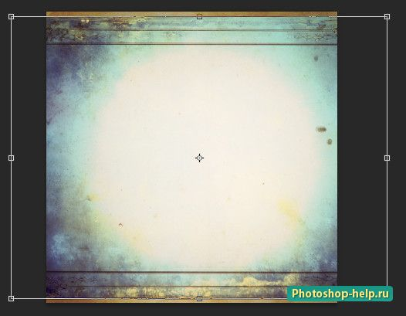

Режим наложения для гранжевой текстуры я выбираю **Мягкий свет**.

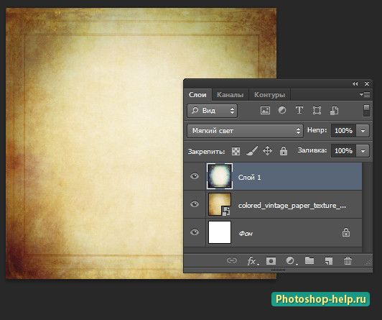

Теперь я создаю **Корректирующий слой** поверх всех слоёв и для этого нажимаю на значок Валентинка в Фотошопе. Подробный урок.

В выпадающем окне я выбираю **Цветовой тон/Насыщенность**.

В палитре слои появляется новый **Корректирующий слой**.

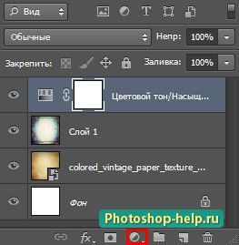

Для работы с ним необходимо щёлкнуть по слою правой кнопкой мыши и в выпадающем окне выбрать пункт **Создать обтравочную маску**.

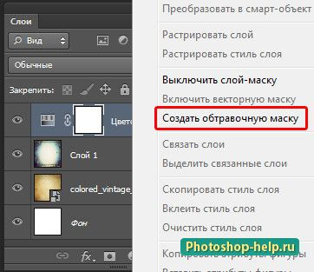

Теперь в окне **Цветовой фон/Насыщенность** я ставлю галочку у пункта **Тонирование** и с помощью ползунка делаю оттенок более красным.

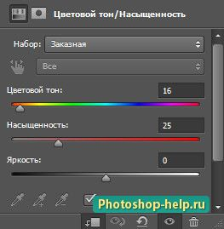

После всех выполненных действий у меня получился вот такой фон:



**Шаг 2**

Приступим к разрисовке нашего фона.

Я выбираю инструмент **Произвольная фигура** Валентинка в Фотошопе. Подробный урок, которым я буду рисовать лучи на фоне.

Для этого в настройках инструмента я установлю красный цвет и выберу стандартную фигуру, которая называется **Цель регистрации 2**.

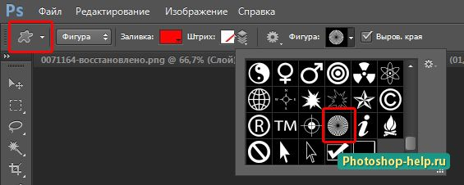

Я зажимаю клавишу **Shift** и тяну **Фигуру** через весь мой фон – вот таким образом:

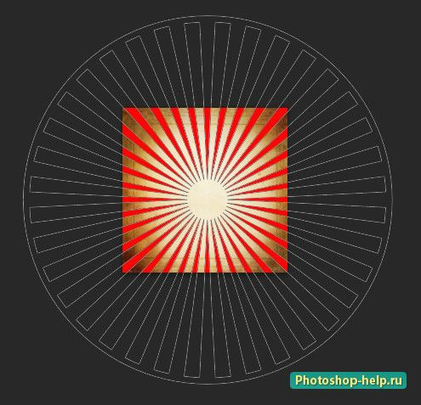

У меня на фоне получились вот такие лучи:

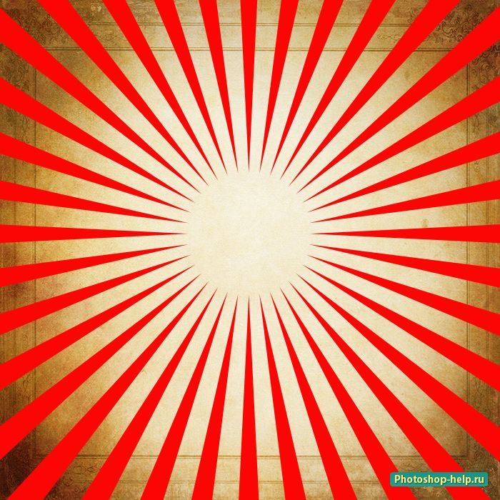

Для нового слоя я устанавливаю **Режим наложения** - **Умножение** и Н**епрозрачность** – 40%

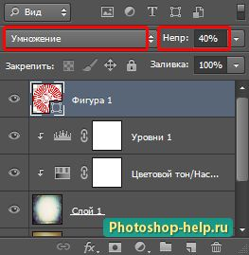

Далее я щелкаю по слою правой кнопкой мыши и выбираю пункт –**Создать дубликат слоя**.

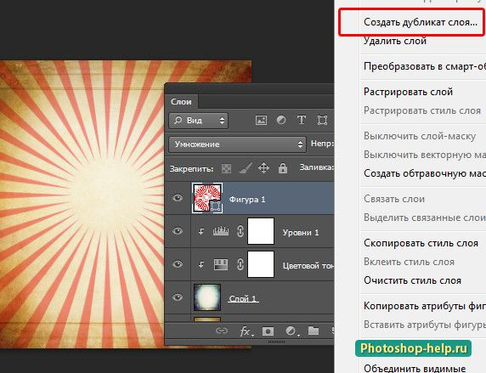

Теперь два раза щёлкаю левой клавишей мыши по миниатюре на слое и выбираю белый цвет:

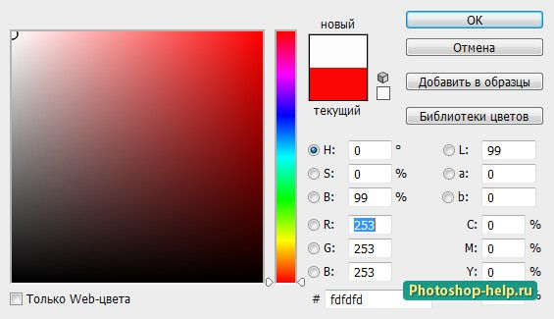

Теперь я вызываю **Трансформацию** и нажимаю **Ctrl+T** и смещаю фигуру на половину одного луча:

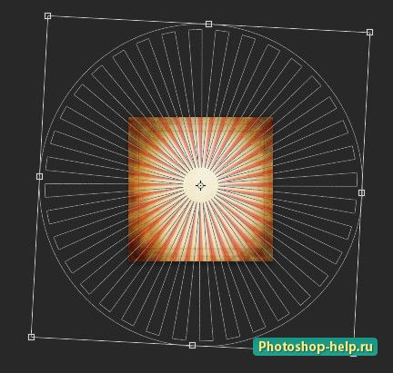

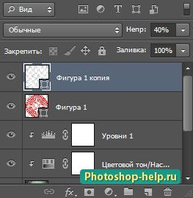

В результате у меня получились лучи различного цвета – белого, жёлтого, красного и розового.

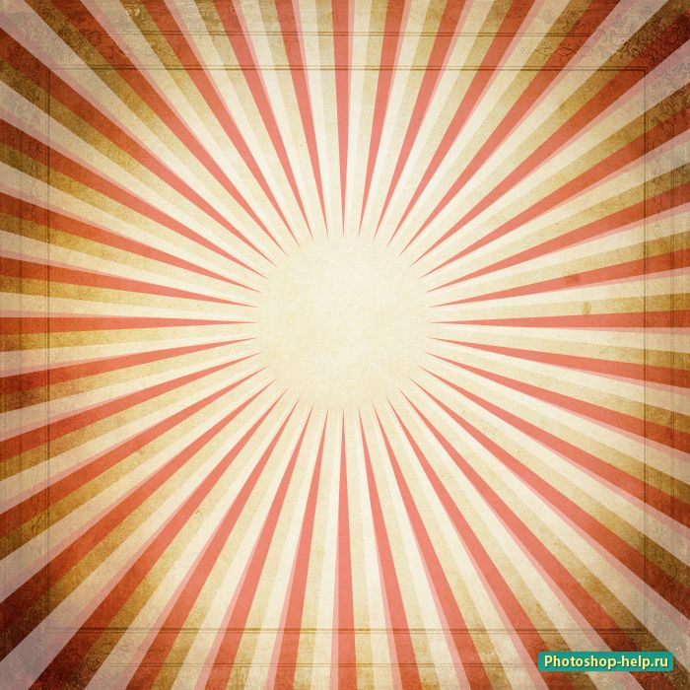

**Шаг 3**

Теперь я буду рисовать сердце.

Для этого я опять обращусь к инструменту **Произвольная фигура Валентинка в Фотошопе. Подробный урок** и выберу фигуру –сердце.



Теперь я открываю фотографию влюблённых:



Перетаскиваю фотографию влюблённых поверх всех слоёв на валентинку:

Нажимаю на слой правой кнопкой мыши и выбираю пункт **Создать обтравочную маску**.

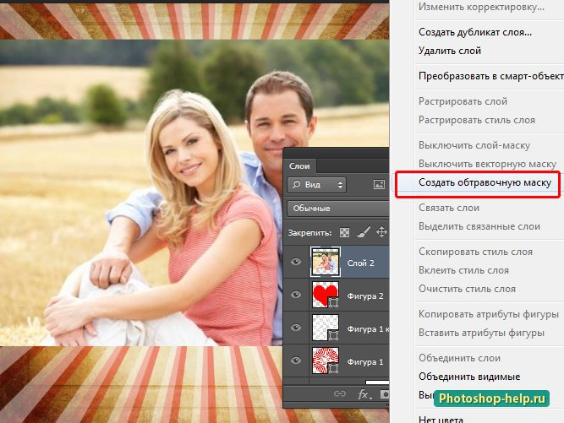

Вот такой результат получился:

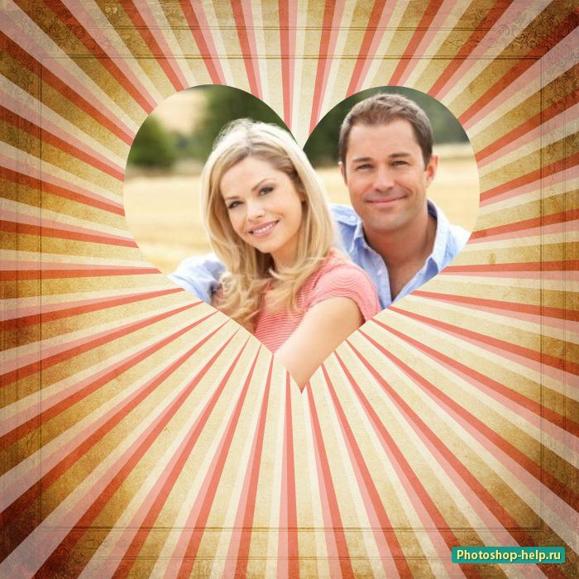

Далее я нажимаю на значок **fx** Валентинка в Фотошопе. Подробный урок, который находится на нижней панели палитры **Слоёв** и выбираю **Внутреннее свечение**.

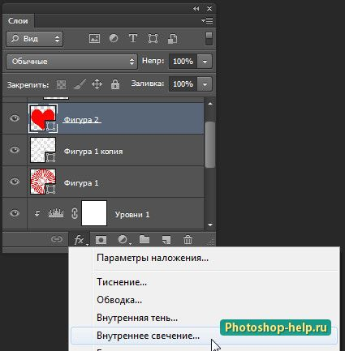

Немного увеличиваю размер свечения:

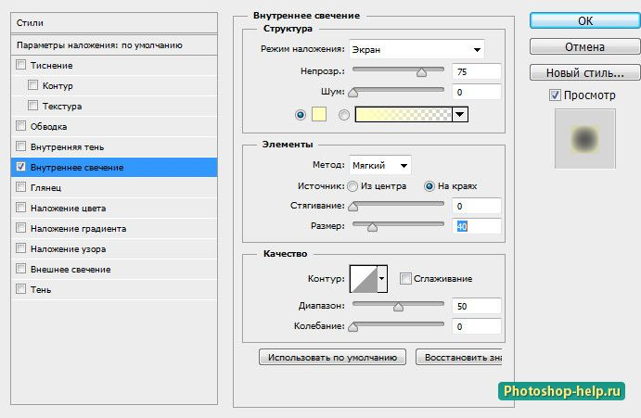

**Шаг 4**

Теперь приступаю к украшению валентинки.

Я открываю изображение сердца из роз, которым я буду украшать фотографию влюблённых.

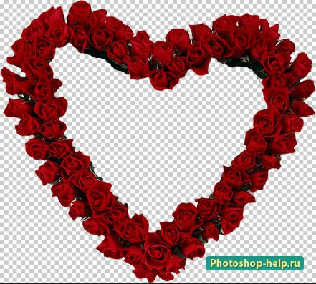

Данное изображение на прозрачном фоне и его легко перетащить на валентинку.

Сердце из роз должно располагаться ниже слоя с влюблёнными:

Я вызываю **Свободную Трансформацию** командой **Ctrl+T** и в поле рамки кликаю правой кнопкой мыши при этом появляется меню, где я выбираю **Деформацию**, которая позволит трансформировать сердце из роз по размеру фотографии.

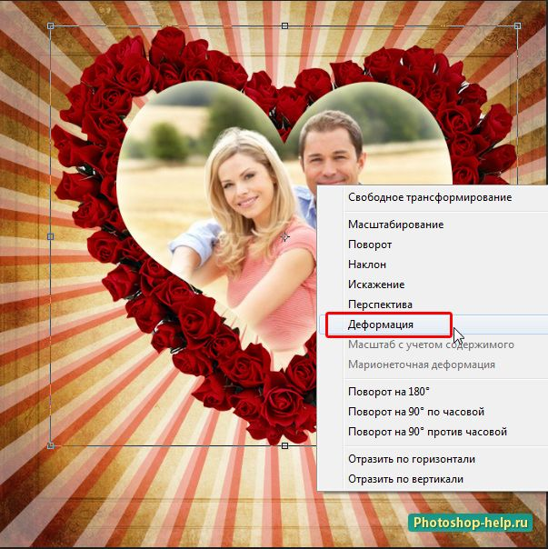

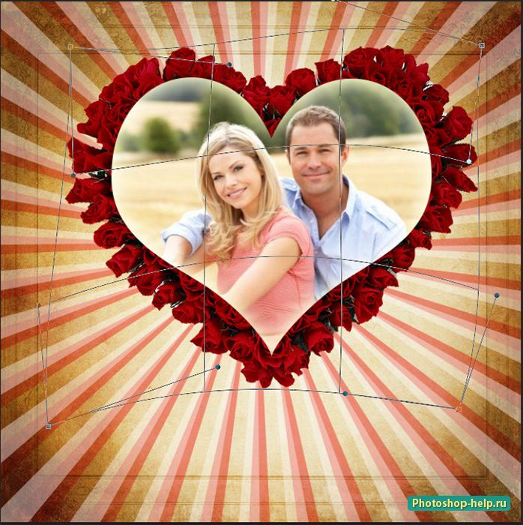

Я продолжаю украшать валентинку и открываю красный бантик на прозрачном фоне:



Я перетаскиваю бантик на фон валентинки и вызываю **Трансформацию**, чтобы его правильно расположить на фоне – приблизительно вот так:

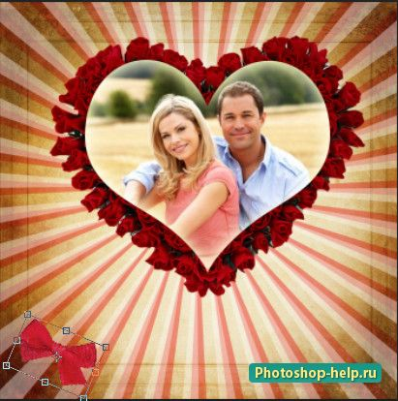

Далее я копирую слой с бантиком ещё три раза и располагаю все остальные бантики в углах валентинки, при этом пользуюсь трансформацией для каждого бантика.

Теперь я буду делать падающие сердечки и для этого я воспользуюсь вот такой текстурой:

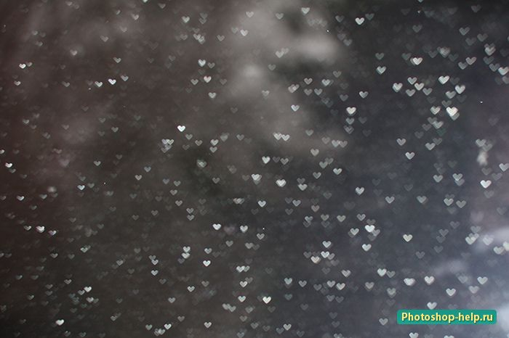

Я переношу изображение с текстурой на валентинку и подгоняю размер текстуры под размер валентинки с помощью той же **Трансформации** и делаю **Режим наложения** – **Экран**.

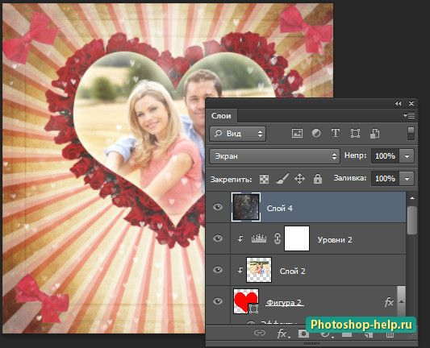

Затем я создаю новый **Корректирующий слой**, как было уже описано выше и выбираю **Уровни**.

В новом слое я опять нажимаю **Создать обтравочную маску** и перехожу к появившемуся окну **Уровни**, где я беру **Чёрную пипетку** и кликаю ею около любого белого маленького сердечка на фоне, после чего тональность изображения становится намного контрастнее:

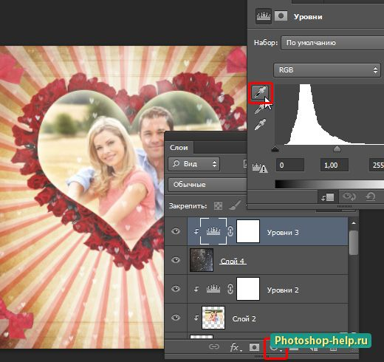

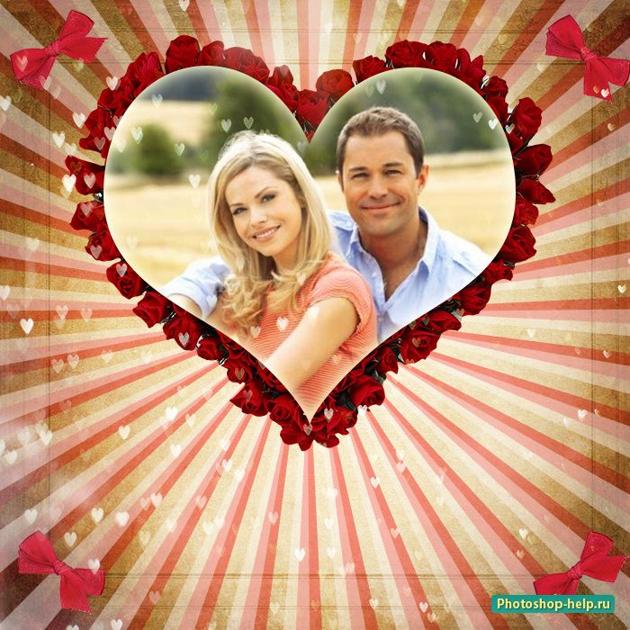

**Шаг 5**

Теперь я буду делать надпись используя инструмент **Текст Т** Валентинка в Фотошопе. Подробный урок

Я буду писать **My Valentine**.

Написать текст на открытке достаточно легко и если вам что-то не понятно при написании текста, то вы можете посмотреть мой предыдущий урок **Как сделать красивый текст в Фотошопе**.

Для написания моей надписи я выбрала красный цвет и понравившийся мне шрифт:

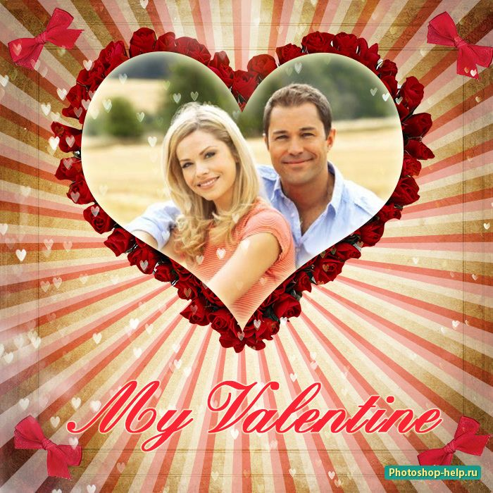

Я хочу сделать мою надпись более выразительной и поэтому я буду использовать для моей надписи ещё одно сердце из роз:

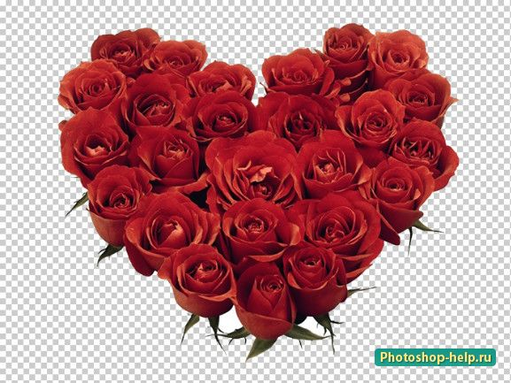

Я перетаскиваю сердце из роз на валентинку таким образом, чтобы оно закрыло всю надпись и потом опять щёлкаю по слою и выбираю **Создать обтравочную маску**:

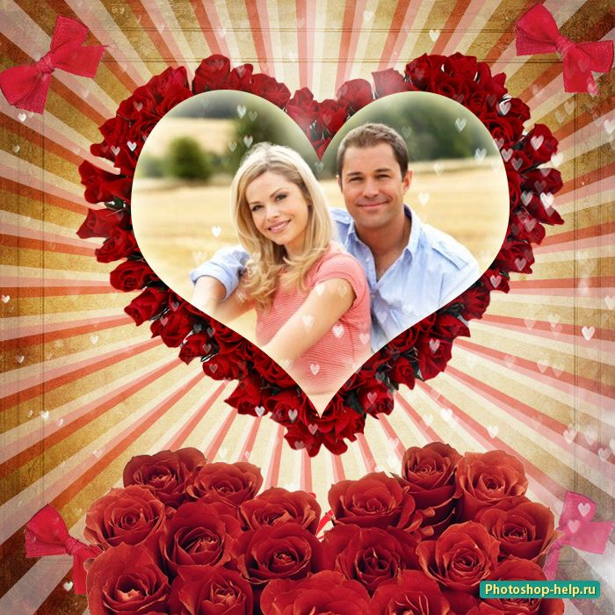



Вот такая валентинка получилась.

Спасибо за внимание.